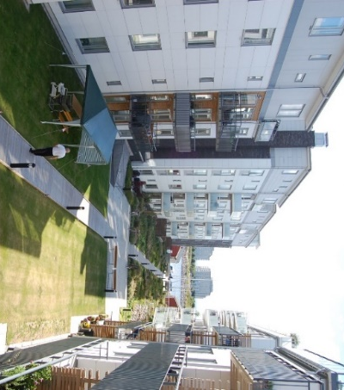

Kallelse
Styrelsen för bostadsrättsföreningen Glasbruket 3 kallar härmed föreningens medlemmar till
Ordinarie föreningsstämma
Tid: måndagen den 8 april 2019 kl.18.30
Plats: Lokal ”Gemensamhetslokalen”
Barlastgatan 51
Någon föranmälan behövs inte men tänk på:
Att ni måste anmäla er och bli avprickade på stämman
Den som företräder en medlem måste ha med fullmakt
Motioner inlämnade senast den 23 mars, till brevlådan Barlastgatan 51
eller via hemsidan tas upp på stämman
Vi kommer efter stämmans avslutning informera om inglasning av balkonger samt planering av ev. gemensam elmätare
Föreningens medlemmar hälsas VÄLKOMNA till stämman
Limhamn 2019-03-10 Bostadsrättsföreningen Glasbruket 3
Styrelsen

Dagordning:
Vid ordinarie föreningsstämma i Bostadsrättsföreningen Glasbruket 3
Måndagen den 8 april 2019 KL. 18.30
- Stämmans öppnande
- Upprättande av förteckning över närvarande medlemmar, ombud och biträden (röstlängd)
- Val av ordförande på stämman
- Anmälan av ordförandes val av sekreterare
- Fastställande av dagordning
- Val av två personer att jämte ordförande justera protokollet, tillika rösträknare
- Fråga om kallelse till stämman behörigen skett
- Föredragande av styrelsens årsredovisning
- Föredragning av revisionsberättelse
- Fastställande av resultaträkning och balansräkning
- Beslut om ansvarsfrihet för styrelsens ledamöter
- Beslut om användande av uppkommen vinst eller täckande av förlust enligt fastställd balansräkning
- Beslut om arvoden åt styrelsen
- Val av styrelseledamöter och styrelsesuppleanter
a. val av två ordinarie styrelseledamöter på 2 år
b. val av fyra styrelsesuppleanter på 1 år
- Val av revisor och revisorssuppleant
- Val av valberedning
- Övriga ärenden vilka angivits i kallelsen
Motioner
- Stämmans avslutande

Malmö 2019-03-10
BOSTADSRÄTTSFÖRENINGEN GLASBRUKET
Styrelsen

